**Задание 1**

* 1. ***Условие задачи (1.2.25)***

В кассе имеются купюры достоинством в К рублей и в 1 рубль. Выдать N рублей минимальным набором купюр заданного достоинства.

* 1. ***Алгоритм выполнения программы:***

Для того, чтобы найти минимальный набор купюр заданного достоинства

необходимо вычесть сколько купюр может находится на заданном количестве рублей. Для этого нужно итерационно вычитать достоинство купюры из количества рублей, пока количество рублей больше либо равно достоинству купюр.

Код программы отображен в листинге 1.

* 1. ***Листинг 1 – Программа «Вычисление минимального набора купюр»***

#include <iostream>

using namespace std;

int main() {

setlocale(0, "Ru");

int k, n,base;

cout << "Введите достоинство купюр\n";

cin >> k;

cout << "Введите количество рублей\n";

cin >> n;

base = n; *//сохраняем количество рублей в отдельную переменную, т.к. мы будем изменять значение в изначальной переменной*

int k_count = 0;

while (n >= k ) *{// пока оставшаяся сумма рублей больше достоинства купюры*

n -= k; *// вычитаем из количества рублей достоинство купюры*

k_count++;*//добавляем к количеству купюр единицу*

}

cout << base << " Рублей можно выдать с помощью " << k_count << " купюр в " << k << " рублей и " << n << " рублями";

}

* 1. ***Контрольный тест:***

1. 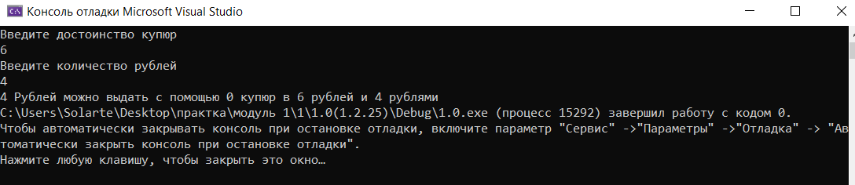Данные K=6, N=4; результат: «*4 Рублей можно выдать с помощью 0 купюр в 6 рублей и 4 рублями*»
2. Данные K=4, N=29; результат: «*29 Рублей можно выдать с помощью 7 купюр в 4 рублей и 1 рублями*»

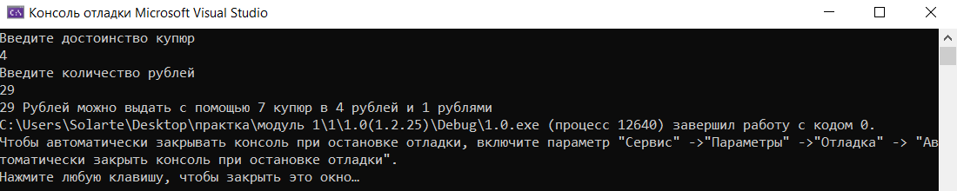

1. Данные K=10,N=53; результат: «*53 Рублей можно выдать с помощью 5 купюр в 10 рублей и 3 рублями*»

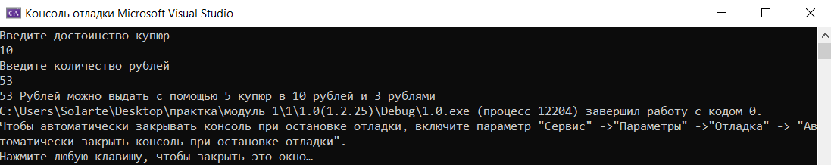

1. Данные K=12, N=24; результат: «*24 Рублей можно выдать с помощью 2 купюр в 12 рублей и 0 рублями*»

